计算机与控制工程学院2013－2014学年第一学期

本科生编译系统原理期末考试试卷(B卷)
专业：______________年级：______________学号：______________
姓名：______________成绩：______________

得 分
- 单项选择题（本题共25分）

      - （2分）浏览器理解HTML文件的含义相当于编译器的 C 阶段，将内容呈现给用户相当于 F 阶段。
A．词法分析 B．语法分析
C．分析 D．中间代码生成
E．代码优化 F．综合
      - （2分）SQL转换工具将C++源程序中的SQL命令替换为对相应的C++库函数的调用，它属于____C_____。
A．编译器
B．解释器
C．预处理器
      - （3分）下列正则表达式与(0* | 1)*(0 | 1)等价的是____C_____。
A．0*(0 | 1) | 1(0 | 1) B．(0 | 1) (0*1)*
C．(0 | 1)*0 | (0 | 1)*1 D．0*0 | 1*1
      - （2分）下列语言不能用正则表达式描述的是____D_______。
A．C++语言的标识符
B．C++语言的运算符
C．C++语言的字符串常量
D．C++语言的for语句

      - （2分）“下面文法唯一地表示一个字符串，可以用来实现对此字符串的压缩”，这种说法是___B_______。
(1) S → Ye
(2) X → Xe | e
(3) Y → Xf

A．正确的 B．错误的
      - （2分）“一个正则表达式肯定可以用SLR(1)文法描述”，这种说法是___A______。
A．正确的 B．错误的
      - （3分）对下面文法，下列说法错误的是___D_____。
S → AB
A → a | ab
B → b | bc
A．它是非二义性文法 B．它不是LL(1)文法
C．存在等价的正则表达式 D．不存在等价的正则表达式
      - （3分）我们希望下面的函数count起到计数器的作用，即，每调用它一次，返回的值都大1，则编译器不能采用___B_____存储空间分配策略。
int count(void) {
int c;
return ++c;
}
A．静态 B．栈式
C．堆式
      - （2分）我们希望付出尽量少的代价，获得尽量大的优化效果，则应重点针对_____D______进行优化。
A．表达式 B．赋值语句
C．条件分支语句 D．循环语句
      - （2分）下列说法错误的是____C_______。
A．词法分析程序将单词返回给语法分析程序
B．词法分析程序将词素综合属性返回给语法分析程序
C．词法分析程序将词素继承属性返回给语法分析程序
      - （2分）我们希望设计的C++编译器能运行于多种平台，则此编译器的开发应采用_____B______的方式。
A．单前端单后端 B．单前端多后端
C．多前端单后端 D．多前端多后端

- 设计题（本题共20分）
得 分
1. 设计正则表达式，接受除以4余3的八进制数。（5分）

0[1-7][0-7]*(3|7) | 03 | 07

2. 设计DFA，接受字母表{a, b}上a的个数能被3整除的符号串。（7分）
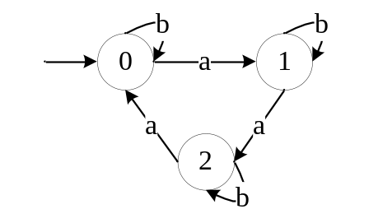
3. 设计上下文无关文法接受C语言中的语句块（支持递归嵌套）。（8分）
stmt→block | if_stmt | while_stmt | assignment
stmt_list→stmt stmt_list | ε
block→{stmt_list}

- （22分）对下面的正则表达式。
得 分
(a* | b*)*

1. 用Thompson构造法将其转换为NFA。（7分）

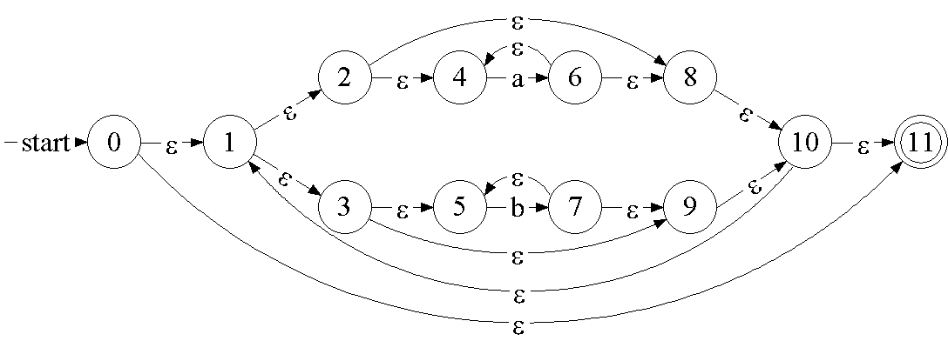\
2. 用子集构造法将得到的NFA转换为DFA。（8分）
ε-closure({0}) = { 0, 1, 2, 3, 4, 5, 8, 9, 10, 11 } = A
ε-closure(δ(A, a)) = {1, 2, 3, 4, 5, 6, 8, 9, 10, 11 } = B
ε-closure(δ(A, b)) = {1, 2, 3, 4, 5, 7, 8, 9, 10, 11} = C
ε-closure(δ(B, a)) = B
ε-closure(δ(B, b)) = C
ε-closure(δ(C, a)) = B
ε-closure(δ(C, b)) = C
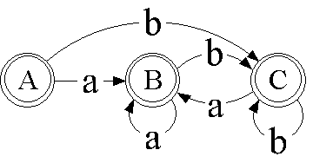

3. 将DFA最小化，并识别符号串ababbab（7分）
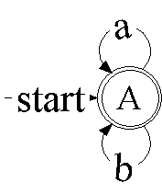
状态迁移A→ A→ A→ A→ A→ A→ A
- （23分）给定上下文无关文法
得 分
S→AaAb | BbBa
A→ε
B→ε
1. 指出终结符、非终结符和开始符号，给出句子ab的推导过程，画出其语法树，它是一个二义性文法吗？（8分）
终结符：a、b
非终结符：S、A、B
开始符号：S
S➔AaAb➔ aAb➔ ab
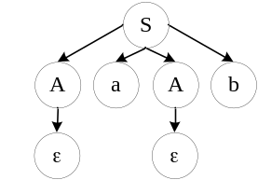

2. 证明它不是SLR(1)文法（7分）
构造SLR分析表：
LR(0)项目集I₀={S’→·S, S→·AaAb, S→·BbBa, A→·, B→·}
而FOLLOW(A)=FOLLOW(B)={a, b}，因此action[0, a] = action[0, b] = r3/r4，冲突！
所以，文法不是SLR(1)文法

3. 证明它是LL(1)文法，并对句子ab进行分析。（8分）
构造预测分析表：
FIRST(S) = {a, b}, FIRST(A)=FIRST(B)={ε}
FOLLOW(S)={$}, FOLLOW(A)=FOLLOW(B)={a, b}
 | a | b | $
S | S→AaAb | S→BbBa
A | A→ε | A→ε
B | B→ε | B→ε

ab的分析
栈 输入 推导
$S ab$ S→AaAb
$bAaA ab$ A→ε
$bAa ab$
$bA b$ A→ε
$b b$
$ $ accept

- （10分）对下面的三地址码程序划分基本块，画出流图，并找出其中的循环。
得 分
1 m := 0 9 x := M[r]
2 v := 0 10 s := s+x
3 if v >= n goto 15 11 if s <= m goto 13
4 r := v 12 m := s
5 s := 0 13 r := r + 1
6 if r < n goto 9 14 goto 6
7 v := v + 1 15 return m
8 goto 3

